МЕТОДИЧЕСКОЕ ПОСОБИЕ ДЛЯ ДЕМОНСТРАЦИИ ПЕРЕМЕЩЕНИЯ ОСНОВНОЙ ВЫТАЧКИ НА РАЗНЫЕ ЛИНИИ ПОЛОЧКИ
Номаконова Александра Петровна,
Муниципальное бюджетное общеобразовательное учреждение «Средняя общеобразовательная школа №17» (МБОУ «СОШ №17»), г.Усолье-Сибирское,
учитель технологии, высшая квалификационная категория

Чтобы учащиеся хорошо усвоили учебный материал на уроках по моделированию, важно соблюдать принцип наглядности.
Для проверки раствора вытачки в новом положении и для демонстрации перемещения основной вытачки на разные линии полочки разработала методическое пособие:

Технология изготовления пособия для демонстрации перемещения основной вытачки
№ п/п | Последовательность изготовления | Изображение
 | Для изготовления пособия используется грампластинка. Круг пластинки разделить на 16 равных частей (использовать белый маркер). Рис.1 | 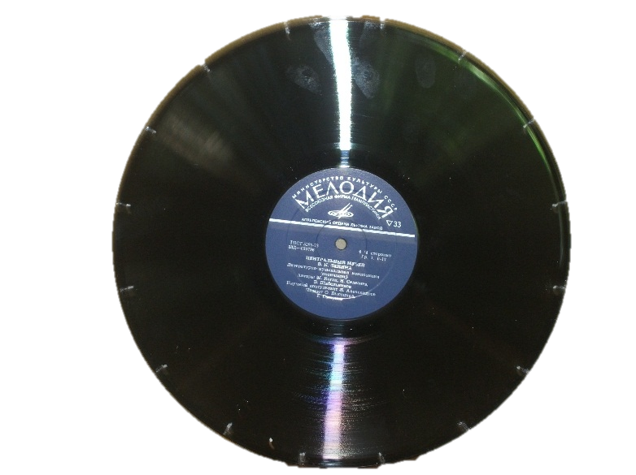  Рис.1
 | Построить базовое лекало лифа на картоне. Рис.2. Размеры лекала определяют по высоте вытачки, которые равны радиусу окружности пластинки |   Рис.2
 | Вырезать стрелку из картона, наклеить её на скрученную проволоку, с петлёй на одном конце. Длина стрелки равна радиусу пластинки. Рис. 3. Подобрать болт, диаметр которого равен отверстию на пластике, две шайбы и гайку. Рис. 4. | 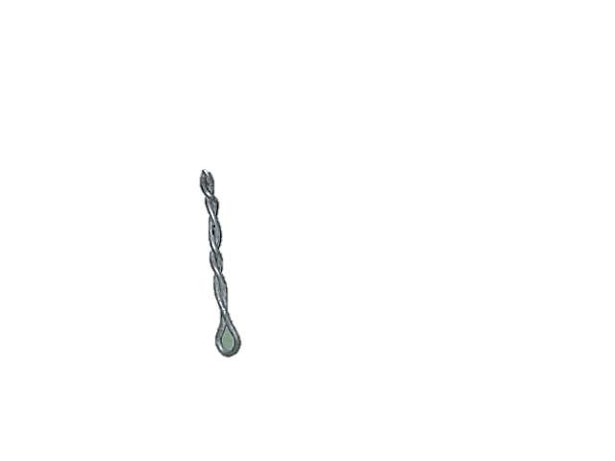  Рис.3  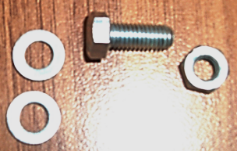  Рис.4
 | Приклеить базовое лекало лифа на пластинку так, чтобы центр вытачки совпал с отверстием на пластинке. На центр пластинки наложить стрелку с петлёй, шайбу с болтом и прикрутить с обратной стороны пластинки гайкой (сильно не затягивать, стрелка должна свободно перемещаться по кругу) Рис. 5 | 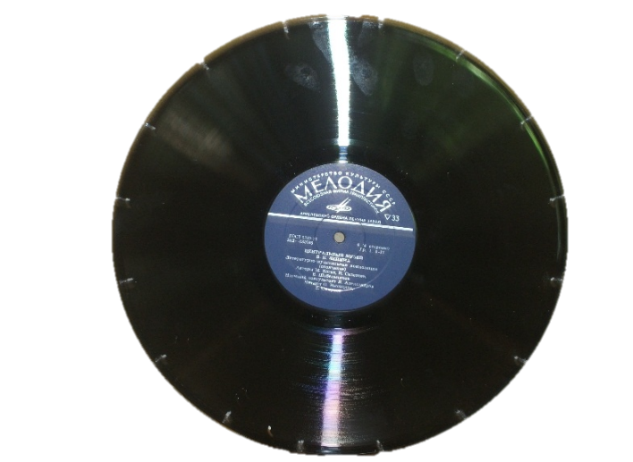  Рис.5  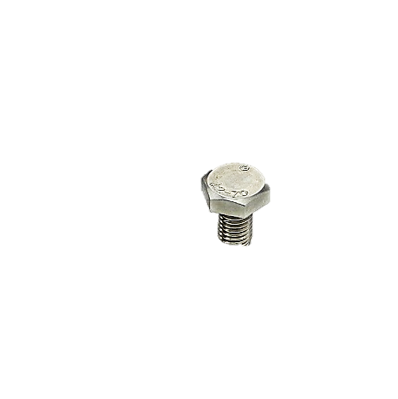

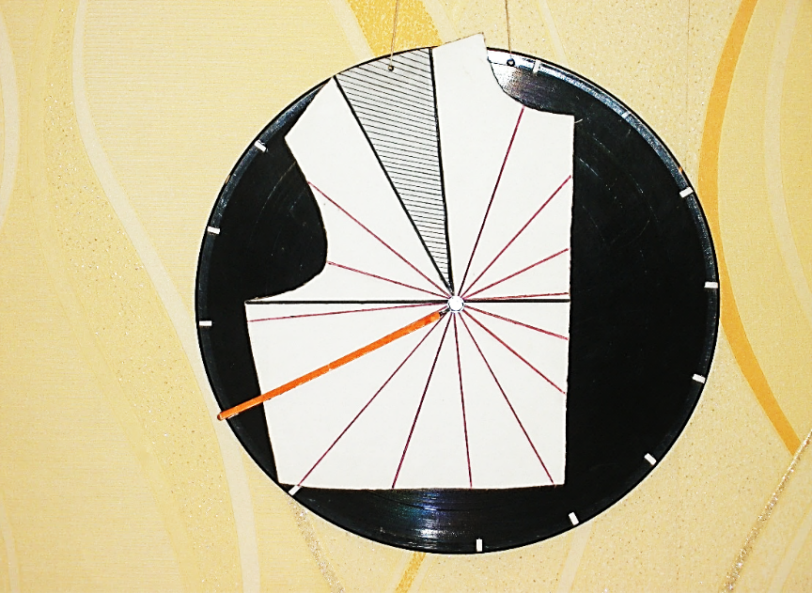
R
R

Таким образом использование данной наглядности на уроке помогает сформировать у учащихся точный и конкретный образец действий, с которым они будут сверять свои действия при выполнении практической работы, способствует активизации мыслительной деятельности учащихся, помогает усвоить учебный материал и в дальнейшем обеспечивает перенос усвоенных знаний при проектировании собственного изделия.

